TABLA DE CONTENIDO

Introducción 3

2. Definiciones 4

3. Resultados de la consolidación de los datos por año 5
3.1. Resumen general del sistema 5
3.2. Comparativo anual número total de operaciones 5
3.3. Comparativo anual número de operaciones monetarias 6
3.4. Comparativo anual número de operaciones no monetarias 7
3.5. Comparativo anual monto de operaciones 8

4. Entidades con mayor volumen de operaciones monetarias en 2020 10

5. Resultados de la consolidación de los datos del segundo semestre de 2020 11
5.1 Resumen general del sistema 11
5.2 Resumen general por canal 11

6. Comparativo semestral por tipo de canal 12
6.1 Comparativo semestral número total de operaciones (monetarias y no monetarias) 12
6.2 Comparativo semestral número de operaciones monetarias por canal 13
6.3 Comparativo semestral número de operaciones no monetarias por canal 14
6.4 Comparativo semestral monto de operaciones por canal 15

7. Entidades con mayor volumen de operaciones en el segundo semestre de 2020 17

8. Resumen por tipo de canal en el segundo semestre de 2020 18
8.1 Canal Oficinas 18
8.2 Canal Cajeros automáticos 19
8.3 Canal Datáfonos 20
8.4 Canal Corresponsales 21
8.5 Canal Internet 22
8.6 Canal Telefonía móvil 23
8.7 Canal ACH 24
8.8 Canal Débito automático 25
8.9 Canal Audio respuesta 26

9. Resumen por tipo de entidad en el segundo semestre de 2020 27
9.1 Establecimientos bancarios 27
9.2 Compañías de financiamiento 28
9.3 Cooperativas financieras 29
9.4 Administradoras de sistemas de pago de bajo valor 30
9.5 Sociedades Especializadas en Depósitos y Pagos Electrónicos - SEDPE 31
9.6 Banco de la República 32

Introducción

Con el propósito de recopilar información detallada sobre las operaciones monetarias y no monetarias (consultas de saldo) realizadas por los clientes y/o usuarios en los canales dispuestos por las entidades vigiladas, la Superintendencia Financiera de Colombia expidió la Circular Externa 014 del 17 de abril de 2008, modificada por la Circular Externa 050 de 2016, mediante la cual se adoptó el formato número 444 denominado “Transacciones a través de los canales de distribución”.

Se consideran canales de distribución: las oficinas de atención al público, los cajeros automáticos, los POS, el sistema de audio respuesta, Internet, telefonía móvil y los pagos automáticos, entre otros.

Para contemplar la totalidad de las operaciones realizadas, en el informe se incluyen los corresponsales bancarios reportados a través del formato 534 (antes 398).

Las entidades vigiladas por la Superintendencia Financiera de Colombia que deben remitir la información son: los establecimientos bancarios, las compañías de financiamiento, las cooperativas financieras, las administradoras de sistemas de pago de bajo valor, las sociedades especializadas en depósitos y pagos electrónicos SEDPE y el Banco de la República.

Es importante aclarar que se pueden presentar variaciones en algunos valores de períodos anteriores debido a cambios reportados por las entidades.

Definiciones

En el Informe de operaciones se utilizan los siguientes términos:

- Número de Operaciones Monetarias: cantidad de movimientos, manejo o transferencias de dinero realizados por los clientes y/o usuarios de las entidades durante el periodo.

- Monto Total de las Operaciones: valor en millones de pesos de los movimientos, manejo o transferencias de dinero realizados por los clientes y/o usuarios de las entidades durante el periodo.

- Número de Operaciones no Monetarias: cantidad de consultas de saldo realizadas por los clientes de las entidades durante el periodo.

- Número Total de Operaciones: consolida el número de operaciones monetarias y el número de operaciones no monetarias realizadas por los clientes y/o usuarios de las entidades durante el periodo.

- Canal: es el medio que utilizan las entidades financieras para prestar sus servicios a los clientes y/o usuarios, tales como: oficinas, cajeros automáticos, Internet, datáfonos, audio respuesta, corresponsales bancarios, telefonía móvil, entre otros.

- Datáfono (POS): es el dispositivo empleado en establecimientos de comercio para realizar pagos y efectuar otras operaciones, conocido como POS por su sigla en inglés (Point Of Sale).
- Audio Respuesta (IVR): es el sistema telefónico que de manera interactiva suministra información y permite la realización de operaciones, conocido como IVR por su sigla en inglés (Interactive Voice Response).

- ACH: es el sistema que permite realizar transferencias electrónicas de dinero entre entidades financieras, mediante una cámara establecida para liquidar y compensar este tipo de movimientos. ACH es el acrónimo en inglés de Automated Clearing House.

- Pagos Automáticos: son las operaciones monetarias realizadas a través de débitos automáticos autorizados por los clientes de las entidades.

- Corresponsales Bancarios (CB): son las personas naturales o jurídicas contratadas para prestar servicios financieros a nombre de un establecimiento de crédito, bajo las condiciones establecidas en el Decreto 2672 de 2012.

- Telefonía Móvil (Banca Móvil): canal en el cual el dispositivo móvil es utilizado para realizar operaciones bien sea asociando su número de línea al servicio, o empleando apps (aplicaciones informáticas diseñadas para ser ejecutadas en teléfonos celulares, tabletas y otros dispositivos móviles).

Resultados de la consolidación de los datos por año

  - Resumen general del sistema

De acuerdo con las cifras reportadas a la SFC, en 2020 el sistema financiero colombiano realizó 9.911.218.746 operaciones; 3.788.734.467 monetarias por $7.720 billones y 6.122.484.279 no monetarias.

Montos en millones de pesos
Canal | Cantidad | Número total de operaciones (monetarias y no monetarias) | Monto de operaciones
Internet |  | 1.996.568.612 | 3.492.373.427
Oficinas | 5.913 | 361.486.844 | 2.052.729.255
ACH |  | 187.609.359 | 1.361.334.710
Cajeros Automáticos | 16.293 | 746.132.092 | 257.773.272
Corresponsales Bancarios | 159.075 | 480.576.722 | 187.052.587
Telefonía Móvil |  | 5.230.283.988 | 179.365.632
Datáfonos | 684.225 | 692.216.135 | 107.249.123
Débito Automático |  | 165.734.037 | 82.367.288
Audio Respuesta |  | 50.610.957 | 742.237
Total |  | 9.911.218.746 | 7.720.987.534

  - Comparativo anual número total de operaciones

En 2020 el sistema financiero colombiano realizó 9.911.218.746 operaciones (monetarias y no monetarias), con un incremento del 21% frente a 2019.

Número total de operaciones (monetarias y no monetarias)
Canal |  | 2017 | 2018 | 2019 | 2020
Telefonía Móvil |  | 330.765.450 | 2.382.503.605 | 3.567.658.107 | 5.230.283.988
Internet |  | 2.574.088.241 | 1.301.200.493 | 1.678.442.853 | 1.996.568.612
Cajeros Automáticos |  | 814.174.526 | 818.967.783 | 902.597.770 | 746.132.092
Datáfonos |  | 565.029.230 | 636.258.594 | 753.652.234 | 692.216.135
Corresponsales Bancarios |  | 234.218.127 | 325.164.435 | 405.300.245 | 480.576.722
Oficinas |  | 606.302.762 | 550.542.211 | 535.847.213 | 361.486.844
ACH |  | 103.935.138 | 112.087.019 | 121.922.813 | 187.609.359
Débito Automático |  | 109.646.525 | 122.359.408 | 143.394.080 | 165.734.037
Audio Respuesta |  | 112.475.903 | 86.397.099 | 85.401.279 | 50.610.957
Total | 5.450.635.902 |  | 6.335.480.647 | 8.194.216.594 | 9.911.218.746

Comparativo anual número de operaciones monetarias y no monetarias
(en millones)
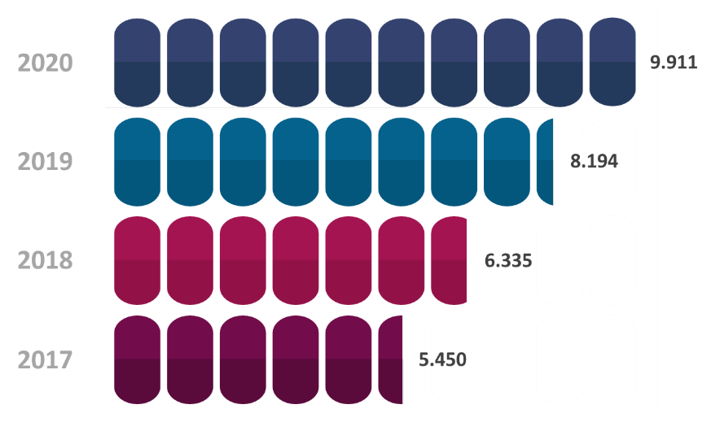

Participación porcentual

% Número total de operaciones - monetarias y no monetarias por canal
Canal | 2017 | 2018 | 2019 | 2020
Telefonía Móvil | 6,1% | 37,6% | 43,5% | 52,8%
Internet | 47,2% | 20,5% | 20,5% | 20,1%
Cajeros Automáticos | 14,9% | 12,9% | 11,0% | 7,5%
Datáfonos | 10,4% | 10,0% | 9,2% | 7,0%
Corresponsales Bancarios | 4,3% | 5,1% | 4,9% | 4,8%
Oficinas | 11,1% | 8,7% | 6,5% | 3,6%
ACH | 1,9% | 1,8% | 1,5% | 1,9%
Débito Automático | 2,0% | 1,9% | 1,7% | 1,7%
Audio Respuesta | 2,1% | 1,4% | 1,0% | 0,5%
Total | 100% | 100% | 100% | 100%

  - Comparativo anual número de operaciones monetarias

En 2020 el sistema financiero colombiano realizó 3.788.734.467 operaciones monetarias, con un incremento del 10% frente a 2019.

Canal | 2017 | 2018 | 2019 | 2020
Cajeros Automáticos | 718.525.101 | 727.895.531 | 813.930.417 | 683.750.603
Datáfonos | 541.502.510 | 593.217.165 | 734.822.952 | 674.858.387
Internet | 397.572.408 | 379.160.841 | 502.239.847 | 656.599.579
Telefonía Móvil | 41.070.414 | 130.883.091 | 223.247.931 | 606.713.737
Corresponsales Bancarios | 234.218.127 | 325.164.435 | 405.300.245 | 480.576.722
Oficinas | 560.840.498 | 507.130.551 | 495.892.684 | 331.343.119
ACH | 103.935.138 | 112.087.019 | 121.922.813 | 187.609.359
Débito Automático | 109.646.525 | 122.359.408 | 143.394.080 | 165.734.037
Audio Respuesta | 4.667.033 | 3.194.312 | 2.693.675 | 1.548.924
Total | 2.711.977.754 | 2.901.092.353 | 3.443.444.644 | 3.788.734.467
Comparativo anual número de operaciones monetarias
(en millones)
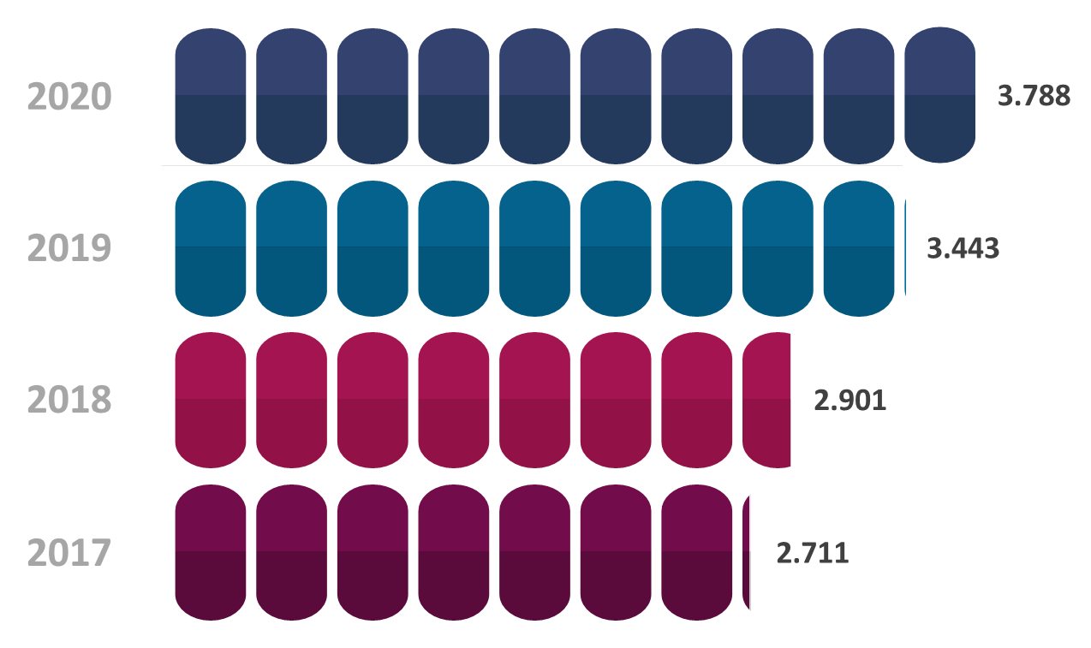

Participación porcentual

% Número de operaciones monetarias por canal
Canal | 2017 | 2018 | 2019 | 2020
Cajeros Automáticos | 26,5% | 25,1% | 23,6% | 18,0%
Datáfonos | 20,0% | 20,4% | 21,3% | 17,8%
Internet | 14,7% | 13,1% | 14,6% | 17,3%
Telefonía Móvil | 1,5% | 4,5% | 6,5% | 16,0%
Corresponsales Bancarios | 8,6% | 11,2% | 11,8% | 12,7%
Oficinas | 20,7% | 17,5% | 14,4% | 8,7%
ACH | 3,8% | 3,9% | 3,5% | 5,0%
Débito Automático | 4,0% | 4,2% | 4,2% | 4,4%
Audio Respuesta | 0,2% | 0,1% | 0,1% | 0,04%
Total | 100% | 100% | 100% | 100%

  - Comparativo anual número de operaciones no monetarias

En 2020 el sistema financiero colombiano realizó 6.122.484.279 operaciones no monetarias, con un incremento del 29% frente a 2019.

Canal | 2017 | 2018 | 2019 | 2020
Telefonía Móvil | 289.695.036 | 2.251.620.514 | 3.344.410.176 | 4.623.570.251
Internet | 2.176.515.833 | 922.039.652 | 1.176.203.006 | 1.339.969.033
Cajeros Automáticos | 95.649.425 | 91.072.252 | 88.667.353 | 62.381.489
Audio Respuesta | 107.808.870 | 83.202.787 | 82.707.604 | 49.062.033
Oficinas | 45.462.264 | 43.411.660 | 39.954.529 | 30.143.725
Datáfonos | 23.526.720 | 43.041.429 | 18.829.282 | 17.357.748
Total | 2.738.658.148 | 3.434.388.294 | 4.750.771.950 | 6.122.484.279

Comparativo anual número de operaciones no monetarias
(en millones)
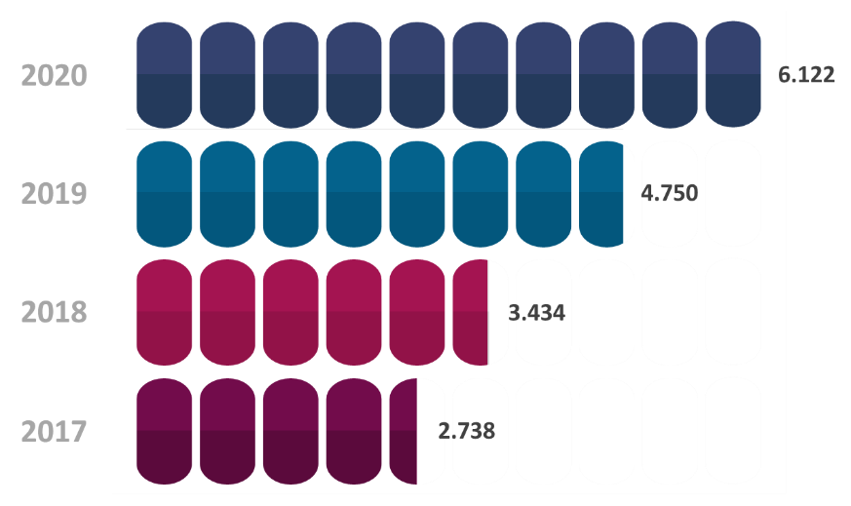

Participación porcentual

% Operaciones no monetarias por canal
Canal | 2017 | 2018 | 2019 | 2020
Telefonía Móvil | 10,6 | 65,6 | 70,4 | 75,5
Internet | 79,5 | 26,8 | 24,8 | 21,9
Cajeros Automáticos | 3,5 | 2,7 | 1,9 | 1,0
Audio Respuesta | 3,9 | 2,4 | 1,7 | 0,8
Oficinas | 1,7 | 1,3 | 0,8 | 0,5
Datáfonos | 0,9 | 1,3 | 0,4 | 0,3
Total | 100% | 100% | 100% | 100%

  - Comparativo anual monto de operaciones

En 2020 el monto de las operaciones realizadas en el sistema financiero colombiano ascendió a $7.720 billones, con una disminución del 7% frente a 2019.

Cifras en millones de pesos
Canal | 2017 | 2018 | 2019 | 2020
Internet | 2.555.789.101 | 2.761.517.227 | 3.383.029.739 | 3.492.373.427
Oficinas | 3.111.847.682 | 2.690.714.915 | 2.899.371.421 | 2.052.729.255
ACH | 1.050.842.060 | 1.136.495.738 | 1.251.290.348 | 1.361.334.710
Cajeros Automáticos | 241.080.110 | 254.248.951 | 287.826.100 | 257.773.272
Corresponsales Bancarios | 78.804.312 | 113.400.857 | 154.225.359 | 187.052.587
Telefonía Móvil | 11.074.906 | 57.068.159 | 92.038.203 | 179.365.632
Datáfonos | 95.218.701 | 101.751.595 | 119.803.097 | 107.249.123
Débito Automático | 62.137.349 | 66.921.269 | 83.643.487 | 82.367.288
Audio Respuesta | 2.381.217 | 2.096.606 | 1.704.325 | 742.237
Total | 7.209.175.443 | 7.184.215.320 | 8.272.932.084 | 7.720.987.534

Comparativo anual monto de operaciones
(en billones de $)
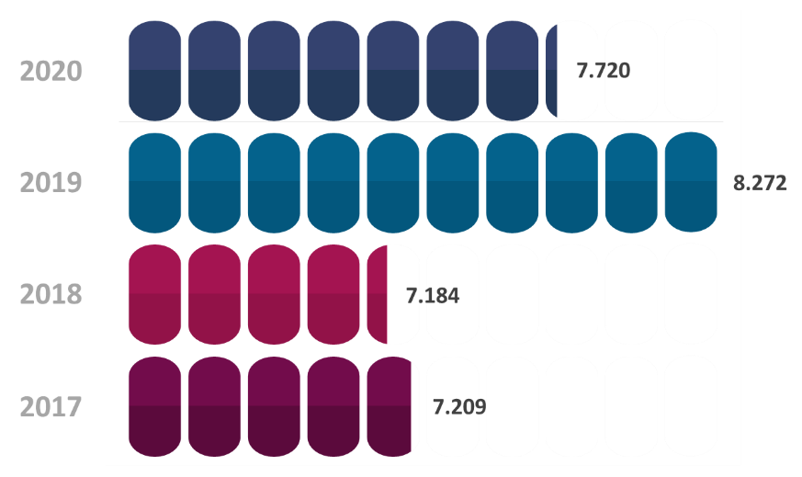

Participación porcentual

% Monto de operaciones por canal
Canal | 2017 | 2018 | 2019 | 2020
Internet | 35,5% | 38,4% | 40,9%% | 45,2%
Oficinas | 43,2% | 37,5% | 35,0% | 26,6%
ACH | 14,6% | 15,8% | 15,1% | 17,6%
Cajeros Automáticos | 3,3% | 3,5% | 3,5% | 3,3%
Corresponsales Bancarios | 1,1% | 1,6% | 1,9% | 2,4%
Telefonía Móvil | 0,2% | 0,8% | 1,1% | 2,3%
Datáfonos | 1,3% | 1,4% | 1,4% | 1,4%
Débito Automático | 0,9% | 0,9% | 1,0% | 1,1%
Audio Respuesta | 0,03% | 0,03% | 0,02% | 0,01%
Total | 100 | 100 | 100% | 100%

Monto promedio por operación

Cifras en millones de pesos
Canal | 2017 | 2018 | 2019 | 2020
ACH | 10,1 | 10,1 | 10,3 | 7,3
Oficinas | 5,5 | 5,3 | 5,8 | 6,2
Internet | 6,4 | 7,3 | 6,7 | 5,3
Total | 2,7 | 2,5 | 2,4 | 2,0
Débito Automático | 0,6 | 0,5 | 0,6 | 0,5
Audio Respuesta | 0,5 | 0,7 | 0,6 | 0,5
Corresponsales Bancarios | 0,3 | 0,3 | 0,4 | 0,4
Cajeros Automáticos | 0,3 | 0,3 | 0,4 | 0,4
Telefonía Móvil | 0,3 | 0,4 | 0,4 | 0,3

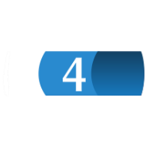

Entidades con mayor volumen de operaciones monetarias en 2020

Monto en millones de pesos
No. | Entidad | Número de operaciones monetarias | Número de operaciones no monetarias | Número total de operaciones | Monto de operaciones
1 | Bancolombia | 1.660.721.414 | 3.872.335.588 | 5.533.057.002 | 2.555.240.362
2 | Banco Davivienda | 662.537.529 | 628.469.993 | 1.291.007.522 | 1.069.448.964
3 | BBVA Colombia | 349.473.263 | 425.145.511 | 774.618.774 | 760.094.023
4 | Banco de Bogotá | 239.630.930 | 606.772.633 | 846.403.563 | 978.394.268
5 | Banco Scotiabank Colpatria | 177.165.392 | 68.585.185 | 245.750.577 | 260.541.625
6 | Banco de Occidente | 120.001.292 | 50.757.712 | 170.759.004 | 910.740.220
7 | Banco Caja Social | 105.448.736 | 47.784.382 | 153.233.118 | 134.564.978
8 | AV Villas | 104.221.575 | 68.711.453 | 172.933.028 | 117.030.635
9 | Banco Popular | 71.865.717 | 11.220.232 | 83.085.949 | 165.145.155
10 | Banagrario | 70.360.351 | 59.791.967 | 130.152.318 | 129.981.461
11 | Banco Itaú | 47.439.322 | 44.733.915 | 92.173.237 | 148.457.474
12 | Tuya | 31.595.383 | 25.595.328 | 57.190.711 | 14.211.014
13 | Citibank | 21.017.730 | 1.098.063 | 22.115.793 | 208.634.538
14 | Banco Falabella | 18.961.707 | 7.595.799 | 26.557.506 | 12.363.601
15 | Banco GNB Sudameris | 15.686.296 | 9.815.608 | 25.501.904 | 144.733.501
16 | Giros & Finanzas C.F. | 15.232.051 | 1.524.217 | 16.756.268 | 12.346.256
17 | Movii | 14.425.709 | 147.987.484 | 162.413.193 | 1.327.705
18 | Banco Serfinanza | 11.524.332 | 29.063.533 | 40.587.865 | 6.900.439
19 | Bancoomeva | 9.510.081 | 5.223.610 | 14.733.691 | 16.862.523
20 | Banco Mundo Mujer | 5.395.989 | 371.995 | 5.767.984 | 3.588.762
Total |  | 3.752.214.799 | 6.112.584.208 | 9.864.799.007 | 7.650.607.515

Resultados de la consolidación de los datos del segundo semestre de 2020

  - Resumen general del sistema

De acuerdo con la información reportada a la SFC, en el segundo semestre de 2020 el sistema financiero colombiano realizó 5.220.600.545 operaciones; 2.081.696.136 monetarias por $4.084 billones y 2.081.696.136 no monetarias.

Monto en millones de pesos
Canal | Cantidad | Número total de operaciones  (monetarias y no monetarias) | Monto de operaciones
Internet |  | 1.044.641.368 | 1.844.855.428
Oficinas | 5.913 | 180.509.754 | 1.050.353.512
ACH |  | 105.546.023 | 723.490.470
Cajeros Automáticos | 16.293 | 390.696.997 | 140.072.018
Telefonía Móvil |  | 2.748.918.059 | 110.850.801
Corresponsales Bancarios | 159.075 | 271.516.423 | 110.277.283
Datáfonos | 684.225 | 372.657.707 | 59.325.203
Débito Automático |  | 87.568.532 | 45.350.597
Audio Respuesta |  | 18.545.682 | 327.105
Total |  | 5.220.600.545 | 4.084.902.420

  - Resumen general por canal

En el segundo semestre de 2020 el mayor número de operaciones monetarias se realizó en el canal Telefonía Móvil, 383.190.803 por $111 billones. Por monto de operaciones los primeros lugares los ocupan Internet y Oficinas, con $1.844 y $1.050 billones, respectivamente.

Monto en millones de pesos
Canal | Número de operaciones monetarias | Número de operaciones no monetarias | Número total de operaciones | Monto de operaciones
Telefonía Móvil | 383.190.803 | 2.365.727.256 | 2.748.918.059 | 110.850.801
Datáfonos | 363.499.542 | 9.158.165 | 372.657.707 | 59.325.203
Cajeros Automáticos | 360.740.648 | 29.956.349 | 390.696.997 | 140.072.018
Internet | 343.521.648 | 701.119.720 | 1.044.641.368 | 1.844.855.428
Corresponsales Bancarios | 271.516.423 | 0 | 271.516.423 | 110.277.283
Oficinas | 165.533.293 | 14.976.461 | 180.509.754 | 1.050.353.512
ACH | 105.546.023 | 0 | 105.546.023 | 723.490.470
Débito Automático | 87.568.532 | 0 | 87.568.532 | 45.350.597
Audio Respuesta | 579.224 | 17.966.458 | 18.545.682 | 327.105
Total | 2.081.696.136 | 3.138.904.409 | 5.220.600.545 | 4.084.902.420

Comparativo semestral por tipo de canal

  - Comparativo semestral número total de operaciones (monetarias y no monetarias)

Canal | I 2017 | II 2017 | I 2018 | II 2018 | I 2019 | II 2019 | I 2020 | II 2020
Telefonía Móvil | 142.584.287 | 188.181.163 | 1.069.171.094 | 1.313.332.511 | 1.667.229.014 | 1.900.429.093 | 2.481.365.929 | 2.748.918.059
Internet | 1.222.522.259 | 1.351.565.982 | 582.546.069 | 718.654.424 | 851.922.003 | 826.520.850 | 951.927.244 | 1.044.641.368
Cajeros Automáticos | 389.903.650 | 424.270.876 | 402.381.662 | 416.586.121 | 452.028.751 | 450.569.019 | 355.435.095 | 390.696.997
Datáfonos | 268.759.139 | 296.270.091 | 298.382.117 | 337.876.477 | 362.795.179 | 390.857.055 | 319.558.428 | 372.657.707
Corresponsales Bancarios | 107.620.490 | 126.597.637 | 150.192.998 | 174.971.437 | 185.499.176 | 219.801.069 | 209.060.299 | 271.516.423
Oficinas | 304.883.810 | 301.418.952 | 273.483.370 | 277.058.841 | 269.032.677 | 266.814.536 | 180.977.090 | 180.509.754
ACH | 49.227.773 | 54.707.365 | 54.263.219 | 57.823.800 | 56.365.735 | 65.557.078 | 82.063.336 | 105.546.023
Débito Automático | 53.040.586 | 56.605.939 | 56.310.026 | 66.049.382 | 67.062.301 | 76.331.779 | 78.165.505 | 87.568.532
Audio Respuesta | 59.421.088 | 53.054.815 | 43.253.114 | 43.143.985 | 43.057.749 | 42.343.530 | 32.065.275 | 18.545.682
Total | 2.597.963.082 | 2.852.672.820 | 2.929.983.669 | 3.405.496.978 | 3.954.992.585 | 4.239.224.009 | 4.690.618.201 | 5.220.600.545

Comparativo semestral número de operaciones monetarias y no monetarias
(en millones)
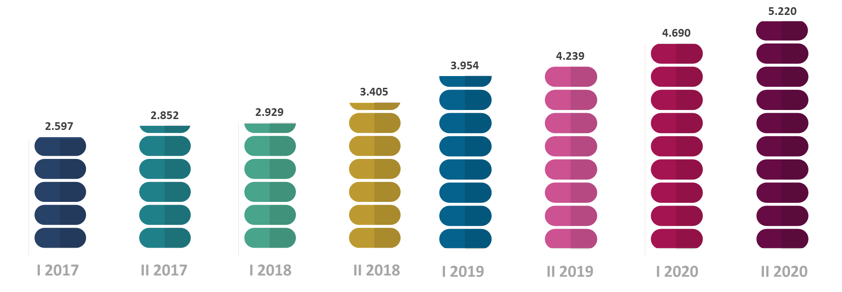

Participación porcentual

% Número de operaciones monetarias y no monetarias por canal
Canal | I 2017 | II 2017 | I 2018 | II 2018 | I 2019 | II 2019 | I 2020 | II 2020
Telefonía Móvil | 5,5% | 6,6% | 36,5% | 38,6% | 42,2% | 44,8% | 52,9% | 52,7%
Internet | 47,1% | 47,4% | 19,9% | 21,1% | 21,5% | 19,5% | 20,3% | 20,0%
Cajeros Automáticos | 15,0% | 14,9% | 13,7% | 12,2% | 11,4% | 10,6% | 7,6% | 7,5%
Datáfonos | 10,3% | 10,4% | 10,2% | 9,9% | 9,2% | 9,2% | 6,8% | 7,1%
Corresponsales Bancarios | 4,1% | 4,4% | 5,1% | 5,1% | 4,7% | 5,2% | 4,5% | 5,2%
Oficinas | 11,7% | 10,6% | 9,3% | 8,1% | 6,8% | 6,3% | 3,9% | 3,5%
ACH | 1,9% | 1,9% | 1,9% | 1,7% | 1,4% | 1,5% | 1,7% | 2,0%
Débito Automático | 2,0% | 2,0% | 1,9% | 1,9% | 1,7% | 1,8% | 1,7% | 1,7%
Audio Respuesta | 2,3% | 1,9% | 1,5% | 1,3% | 1,1% | 1,0% | 0,7% | 0,4%
Total | 100% | 100% | 100% | 100% | 100% | 100% | 100% | 100%

  - Comparativo semestral número de operaciones monetarias por canal

Canal | I 2017 | II 2017 | I 2018 | II 2018 | I 2019 | II 2019 | I 2020 | II 2020
Telefonía Móvil | 20.697.623 | 20.372.791 | 56.418.043 | 74.465.048 | 97.306.072 | 125.941.859 | 223.522.934 | 383.190.803
Datáfonos | 257.146.983 | 284.355.527 | 282.963.987 | 310.253.178 | 353.136.964 | 381.685.988 | 311.358.845 | 363.499.542
Cajeros Automáticos | 342.392.564 | 376.132.537 | 356.755.449 | 371.140.082 | 406.267.383 | 407.663.034 | 323.009.955 | 360.740.648
Internet | 190.511.959 | 207.060.449 | 183.459.543 | 195.701.298 | 250.544.468 | 251.695.379 | 313.077.931 | 343.521.648
Corresponsales Bancarios | 107.620.490 | 126.597.637 | 150.192.998 | 174.971.437 | 185.499.176 | 219.801.069 | 209.060.299 | 271.516.423
Oficinas | 283.109.569 | 277.730.929 | 249.002.515 | 258.128.036 | 249.640.286 | 246.252.398 | 165.809.826 | 165.533.293
ACH | 49.227.773 | 54.707.365 | 54.263.219 | 57.823.800 | 56.365.735 | 65.557.078 | 82.063.336 | 105.546.023
Débito Automático | 53.040.586 | 56.605.939 | 56.310.026 | 66.049.382 | 67.062.301 | 76.331.779 | 78.165.505 | 87.568.532
Audio Respuesta | 2.441.273 | 2.225.760 | 1.696.386 | 1.497.926 | 1.436.488 | 1.257.187 | 969.700 | 579.224
Total | 1.306.188.820 | 1.405.788.934 | 1.391.062.166 | 1.510.030.187 | 1.667.258.873 | 1.776.185.771 | 1.707.038.331 | 2.081.696.136

Comparativo semestral número de operaciones monetarias
(en millones)
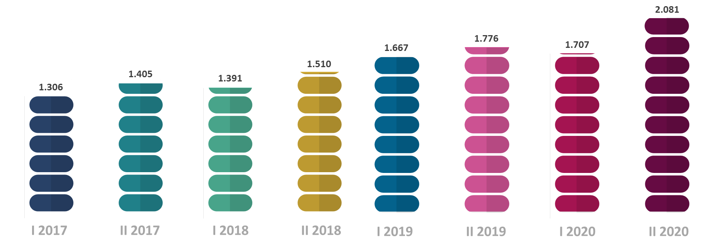

Participación porcentual

% Número de operaciones monetarias por canal
Canal | I 2017 | II 2017 | I 2018 | II 2018 | I 2019 | II 2019 | I 2020 | II 2020
Telefonía Móvil | 1,6% | 1,4% | 4,1% | 4,9% | 5,8% | 7,1% | 13,1% | 18,4%
Datáfonos | 19,7% | 20,2% | 20,3% | 20,5% | 21,2% | 21,5% | 18,2% | 17,5%
Cajeros Automáticos | 26,2% | 26,8% | 25,6% | 24,6% | 24,4% | 23,0% | 18,9% | 17,3%
Internet | 14,6% | 14,7% | 13,2% | 13,0% | 15,0% | 14,2% | 18,3% | 16,5%
Corresponsales Bancarios | 8,2% | 9,0% | 10,8% | 11,6% | 11,1% | 12,4% | 12,2% | 13,0%
Oficinas | 21,7% | 19,8% | 17,9% | 17,1% | 15,0% | 13,9% | 9,7% | 8,0%
ACH | 3,8% | 3,9% | 3,9% | 3,8% | 3,4% | 3,7% | 4,8% | 5,1%
Débito Automático | 4,1% | 4,0% | 4,0% | 4,4% | 4,0% | 4,3% | 4,6% | 4,2%
Audio Respuesta | 0,2% | 0,2% | 0,1% | 0,1% | 0,1% | 0,1% | 0,1% | 0,03%
Total | 100% | 100% | 100% | 100% | 100% | 100% | 100% | 100%

  - Comparativo semestral número de operaciones no monetarias por canal

Canal | I 2017 | II 2017 | I 2018 | II 2018 | I 2019 | II 2019 | I 2020 | II 2020
Telefonía Móvil | 121.886.664 | 167.808.372 | 1.012.753.051 | 1.238.867.463 | 1.569.922.942 | 1.774.487.234 | 2.257.842.995 | 2.365.727.256
Internet | 1.032.010.300 | 1.144.505.533 | 399.086.526 | 522.953.126 | 601.377.535 | 574.825.471 | 638.849.313 | 701.119.720
Cajeros Automáticos | 47.511.086 | 48.138.339 | 45.626.213 | 45.446.039 | 45.761.368 | 42.905.985 | 32.425.140 | 29.956.349
Audio Respuesta | 56.979.815 | 50.829.055 | 41.556.728 | 41.646.059 | 41.621.261 | 41.086.343 | 31.095.575 | 17.966.458
Oficinas | 21.774.241 | 23.688.023 | 24.480.855 | 18.930.805 | 19.392.391 | 20.562.138 | 15.167.264 | 14.976.461
Datáfonos | 11.612.156 | 11.914.564 | 15.418.130 | 27.623.299 | 9.658.215 | 9.171.067 | 8.199.583 | 9.158.165
Total | 1.291.774.262 | 1.446.883.886 | 1.538.921.503 | 1.895.466.791 | 2.287.733.712 | 2.463.038.238 | 2.983.579.870 | 3.138.904.409

Comparativo semestral número de operaciones no monetarias
(en millones)
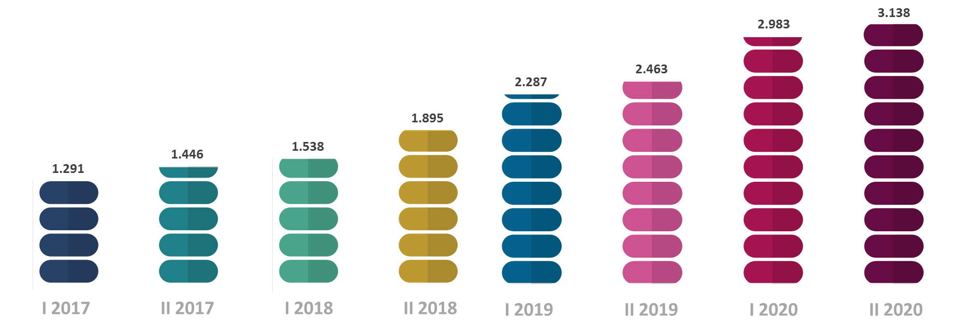

Participación porcentual

% Número de operaciones no monetarias por canal
Canal | I 2017 | II 2017 | I 2018 | II 2018 | I 2019 | II 2019 | I 2020 | II 2020
Telefonía Móvil | 9,4% | 11,6% | 65,8% | 65,4% | 68,6% | 72,0% | 75,7% | 75,4%
Internet | 79,9% | 79,1% | 25,9% | 27,6% | 26,3% | 23,3% | 21,4% | 22,3%
Cajeros Automáticos | 3,7% | 3,3% | 3,0% | 2,4% | 2,0% | 1,7% | 1,1% | 1,0%
Audio Respuesta | 4,4% | 3,5% | 2,7% | 2,2% | 1,8% | 1,7% | 1,0% | 0,6%
Oficinas | 1,7% | 1,6% | 1,6% | 1,0% | 0,8% | 0,8% | 0,5% | 0,5%
Datáfonos | 0,9% | 0,8% | 1,0% | 1,5% | 0,4% | 0,4% | 0,3% | 0,3%
Total | 100% | 100% | 100% | 100% | 100% | 100% | 100% | 100%

  - Comparativo semestral monto de operaciones por canal

Cifras en millones de pesos
Canal | I 2017 | II 2017 | I 2018 | II 2018 | I 2019 | II 2019 | I 2020 | II 2020
Internet | 1.245.808.685 | 1.309.980.416 | 1.340.925.693 | 1.420.591.533 | 1.687.154.490 | 1.695.875.248 | 1.647.517.998 | 1.844.855.428
Oficinas | 1.545.249.727 | 1.566.597.954 | 1.377.687.145 | 1.313.027.769 | 1.329.687.514 | 1.569.683.907 | 1.002.375.742 | 1.050.353.512
ACH | 502.202.958 | 548.639.101 | 542.035.641 | 594.460.096 | 584.265.432 | 667.024.916 | 637.844.240 | 723.490.470
Cajeros Automáticos | 112.717.002 | 128.363.108 | 123.873.036 | 130.375.915 | 141.204.299 | 146.621.801 | 117.701.253 | 140.072.018
Telefonía Móvil | 4.818.379 | 6.256.526 | 25.257.348 | 31.810.810 | 41.270.234 | 50.767.969 | 68.514.831 | 110.850.801
Corresponsales Bancarios | 34.372.210 | 44.432.102 | 50.451.019 | 62.949.838 | 68.248.769 | 85.976.589 | 76.775.304 | 110.277.283
Datáfonos | 44.813.294 | 50.405.407 | 48.878.780 | 52.872.814 | 56.546.121 | 63.256.975 | 47.923.920 | 59.325.203
Débito Automático | 27.444.283 | 34.693.066 | 30.764.153 | 36.157.115 | 41.772.924 | 41.870.562 | 37.016.691 | 45.350.597
Audio Respuesta | 1.135.361 | 1.245.855 | 1.091.065 | 1.005.541 | 917.509 | 786.816 | 415.132 | 327.105
Total | 3.518.561.902 | 3.690.613.540 | 3.540.963.884 | 3.643.251.436 | 3.951.067.296 | 4.321.864.788 | 3.636.085.114 | 4.084.902.420

Comparativo semestral monto operaciones
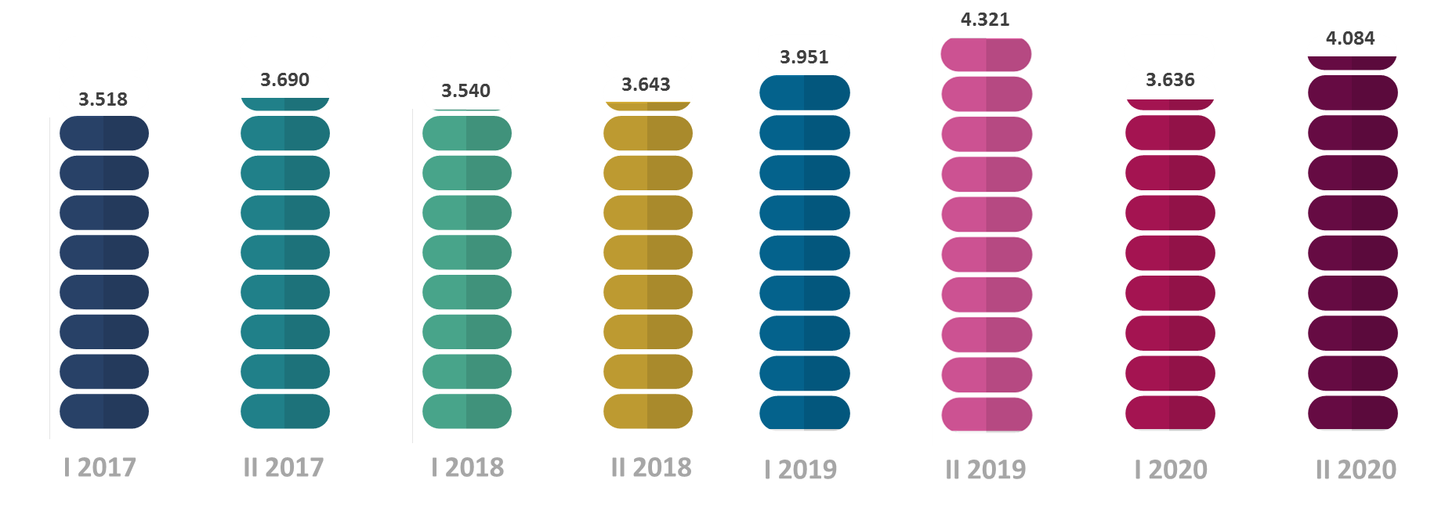
(en billones de pesos)

Participación porcentual

% Monto de operaciones por canal
Canal | I 2017 | II 2017 | I 2018 | II 2018 | I 2019 | II 2019 | I 2020 | II 2020
Internet | 35,4% | 35,5% | 37,9% | 39,0% | 42,7% | 39,2% | 45,3% | 45,2%
Oficinas | 43,9% | 42,4% | 38,9% | 36,0% | 33,7% | 36,3% | 27,6% | 25,7%
ACH | 14,3% | 14,9% | 15,3% | 16,3% | 14,8% | 15,4% | 17,5% | 17,7%
Cajeros Automáticos | 3,2% | 3,5% | 3,5% | 3,6% | 3,6% | 3,4% | 3,2% | 3,4%
Telefonía Móvil | 0,1% | 0,2% | 0,7% | 0,9% | 1,0% | 1,2% | 1,9% | 2,7%
Corresponsales Bancarios | 1,0% | 1,2% | 1,4% | 1,7% | 1,7% | 2,0% | 2,1% | 2,7%
Datáfonos | 1,3% | 1,4% | 1,4% | 1,5% | 1,4% | 1,5% | 1,3% | 1,5%
Débito Automático | 0,8% | 0,9% | 0,9% | 1,0% | 1,1% | 1,0% | 1,0% | 1,1%
Audio Respuesta | 0,03% | 0,03% | 0,03% | 0,03% | 0,02% | 0,02% | 0,01% | 0,01%
Total | 100% | 100% | 100% | 100% | 100% | 100% | 100% | 100%

Monto promedio por operación

Cifras en millones de pesos
Canal | I 2017 | II 2017 | I 2018 | II 2018 | I 2019 | II 2019 | I 2020 | II 2020
ACH | 10,2 | 10,0 | 10,0 | 10,3 | 10,4 | 10,2 | 7,8 | 6,9
Oficinas | 5,5 | 5,6 | 5,5 | 5,1 | 5,3 | 6,4 | 6,0 | 6,3
Internet | 6,5 | 6,3 | 7,3 | 7,3 | 6,7 | 6,7 | 5,3 | 5,4
Total | 2,7 | 2,6 | 2,5 | 2,4 | 2,4 | 2,4 | 2,1 | 2,0
Audio Respuesta | 0,5 | 0,6 | 0,6 | 0,7 | 0,6 | 0,6 | 0,4 | 0,6
Débito Automático | 0,5 | 0,6 | 0,5 | 0,5 | 0,6 | 0,5 | 0,5 | 0,5
Corresponsales Bancarios | 0,3 | 0,4 | 0,3 | 0,4 | 0,4 | 0,4 | 0,4 | 0,4
Cajeros Automáticos | 0,3 | 0,3 | 0,3 | 0,4 | 0,3 | 0,4 | 0,4 | 0,4
Telefonía Móvil | 0,2 | 0,3 | 0,4 | 0,4 | 0,4 | 0,4 | 0,3 | 0,3

Entidades con mayor volumen de operaciones en el segundo semestre de 2020

Monto en millones de pesos
No. | Entidad | Número de operaciones monetarias | Número de operaciones no monetarias | Número total de operaciones | Monto de operaciones
1 | Bancolombia | 920.945.373 | 1.904.050.798 | 2.824.996.171 | 1.352.963.051
2 | Banco Davivienda | 395.996.974 | 379.181.756 | 775.178.730 | 588.809.144
3 | BBVA Colombia | 188.517.385 | 223.904.349 | 412.421.734 | 406.840.593
4 | Banco De Bogotá | 128.788.016 | 296.492.423 | 425.280.439 | 503.497.375
5 | Banco Scotiabank Colpatria | 86.835.145 | 41.452.962 | 128.288.107 | 135.628.360
6 | Banco de Occidente | 64.350.448 | 28.089.377 | 92.439.825 | 491.935.071
7 | Banco Caja Social | 56.716.323 | 35.328.170 | 92.044.493 | 70.884.391
8 | AV Villas | 53.193.557 | 38.442.122 | 91.635.679 | 62.847.029
9 | Banco Popular | 38.248.484 | 5.936.598 | 44.185.082 | 90.829.524
10 | Banco Itaú | 28.002.316 | 22.137.690 | 50.140.006 | 64.269.143
11 | Banagrario | 26.393.106 | 28.380.609 | 54.773.715 | 71.006.947
12 | Tuya | 14.906.157 | 12.407.326 | 27.313.483 | 7.060.424
13 | Citibank | 11.372.179 | 558.859 | 11.931.038 | 101.557.279
14 | Banco Falabella | 9.861.214 | 4.247.708 | 14.108.922 | 6.241.861
15 | Movii | 9.830.943 | 87.234.241 | 97.065.184 | 945.369
16 | Giros & Finanzas C.F. | 8.012.766 | 865.742 | 8.878.508 | 6.764.310
17 | Banco GNB Sudameris | 7.207.551 | 5.065.864 | 12.273.415 | 70.635.277
18 | Banco Serfinanza | 5.626.017 | 15.889.421 | 21.515.438 | 3.303.245
19 | Bancoomeva | 5.088.879 | 3.841.642 | 8.930.521 | 9.121.827
20 | Banco Mundo Mujer | 2.698.013 | 198.896 | 2.896.909 | 2.013.153
Total |  | 2.062.590.846 | 3.133.706.553 | 5.196.297.399 | 4.047.153.382

Resumen por tipo de canal en el segundo semestre de 2020

  - Canal Oficinas

El sistema financiero cuenta con 5.913 oficinas en las cuales se realizaron 180.509.754 operaciones; 165.533.293 monetarias por $1.050 billones y 14.976.461 no monetarias.

No. | Entidad | Número de operaciones monetarias | Número de operaciones  no monetarias | Número total de operaciones | Monto de operaciones | Número  de oficinas
1 | Banagrario | 14.998.733 | 3.989.175 | 18.987.908 | 41.568.245 | 788
2 | Bancolombia | 41.950.270 | 75.562 | 42.025.832 | 434.603.852 | 666
3 | Banco De Bogotá | 15.737.573 | 305.315 | 16.042.888 | 133.098.710 | 572
4 | Banco Davivienda | 24.533.771 | 172.727 | 24.706.498 | 114.699.945 | 525
5 | BBVA Colombia | 6.107.792 | 2.422 | 6.110.214 | 47.545.054 | 430
6 | AV Villas | 8.260.729 | 487.378 | 8.748.107 | 15.350.452 | 317
7 | Banco Caja Social | 14.908.519 | 3.024.865 | 17.933.384 | 29.698.801 | 269
8 | Bancamía | 1.916.272 | 19.407 | 1.935.679 | 1.065.404 | 243
9 | Banco de Occidente | 5.153.761 | 187.440 | 5.341.201 | 138.240.682 | 206
10 | Banco Popular | 5.294.939 | 896.403 | 6.191.342 | 21.721.791 | 203
11 | Giros & Finanzas C.F. | 5.725.611 | 8.559 | 5.734.170 | 5.569.182 | 198
12 | Banco Mundo Mujer | 2.255.958 | 24.124 | 2.280.082 | 1.951.626 | 179
13 | Banco W | 1.486.200 | 0 | 1.486.200 | 1.571.665 | 155
14 | Banco Scotiabank Colpatria | 4.434.829 | 0 | 4.434.829 | 15.006.525 | 142
15 | Mibanco | 296.385 | 0 | 296.385 | 457.497 | 117
16 | Banco GNB Sudameris | 1.832.705 | 2.057.703 | 3.890.408 | 14.437.684 | 109
17 | Banco Itaú | 1.340.128 | 832.431 | 2.172.559 | 10.714.276 | 108
18 | Crezcamos | 368.797 | 291.217 | 660.014 | 318.423 | 96
19 | Banco Falabella | 2.680.874 | 380.747 | 3.061.621 | 2.502.676 | 93
20 | Bancoomeva | 1.021.065 | 0 | 1.021.065 | 3.640.090 | 80
21 | Confiar Cooperativa Financiera | 1.394.709 | 57.404 | 1.452.113 | 1.964.128 | 55
22 | Cotrafa Financiera | 1.225.003 | 0 | 1.225.003 | 890.575 | 55
23 | Cooperativa Financiera de Antioquia | 205.099 | 0 | 205.099 | 404.791 | 47
24 | Banco Pichincha | 436.623 | 326.797 | 763.420 | 1.345.131 | 46
25 | JFK Cooperativa Financiera | 736.877 | 44.213 | 781.090 | 1.299.843 | 41
26 | Financiera Juriscoop C.F. | 333.143 | 76 | 333.219 | 2.708.235 | 39
27 | Banco Serfinanza | 202.911 | 1.778.701 | 1.981.612 | 1.316.262 | 23
28 | Coofinep Cooperativa Financiera | 127.962 | 0 | 127.962 | 211.240 | 21
29 | Coltefinanciera | 31.241 | 0 | 31.241 | 242.105 | 19
30 | Banco Credifinanciera | 1.328 | 0 | 1.328 | 11.568 | 16
31 | Finandina | 63.667 | 0 | 63.667 | 196.587 | 13
32 | Financiera Dann Regional | 209 | 0 | 209 | 8.623 | 12
33 | Coopcentral | 98.850 | 13.795 | 112.645 | 842.366 | 12
34 | Citibank | 52.300 | 0 | 52.300 | 4.866.346 | 7
35 | Banco Santander | 616 | 0 | 616 | 221.247 | 1
36 | Tuya | 317.844 | 0 | 317.844 | 61.868 | 1
37 | Credifamilia | 0 | 0 | 0 | 0 | 6
39 | La Hipotecaria | 0 | 0 | 0 | 0 | 1
40 | RCI Colombia | 0 | 0 | 0 | 0 | 1
 | Total | 165.533.293 | 14.976.461 | 180.509.754 | 1.050.353.512 | 5.913
(*) Entidades que recaudan a través de otras redes

  - Canal Cajeros automáticos

En el sistema financiero operan 16.293 cajeros automáticos en los cuales se realizaron 390.696.997 operaciones; 360.740.648 monetarias por $140 billones y 29.956.349 no monetarias.

Monto en millones de pesos
No. | Entidad | Número de operaciones monetarias | Número de operaciones no monetarias | Número  de operaciones | Monto de operaciones | Número de cajeros automáticos
1 | Bancolombia | 147.940.464 | 14.660.425 | 162.600.889 | 59.393.509 | 5.061
2 | Banco Davivienda | 57.290.343 | 2.874.022 | 60.164.365 | 22.792.740 | 2.198
3 | Banco De Bogotá | 30.816.211 | 2.168.580 | 32.984.791 | 11.296.440 | 1.749
4 | BBVA Colombia | 36.513.201 | 2.115.311 | 38.628.512 | 14.035.803 | 1.350
5 | Banco Popular | 20.145.563 | 1.360.374 | 21.505.937 | 7.703.054 | 784
6 | Banco Caja Social | 16.797.251 | 2.376.081 | 19.173.332 | 5.981.786 | 760
7 | Banco Scotiabank Colpatria | 10.354.567 | 1.207.211 | 11.561.778 | 4.697.033 | 726
8 | AV Villas | 19.175.822 | 1.414.394 | 20.590.216 | 6.782.817 | 570
9 | Banco de Occidente | 6.220.296 | 351.635 | 6.571.931 | 2.387.914 | 279
10 | Banco Itaú | 7.911.718 | 67.087 | 7.978.805 | 2.371.056 | 133
11 | Banco Falabella | 1.349.555 | 90.145 | 1.439.700 | 320.338 | 66
12 | Banco Pichincha | 428.672 | 19.728 | 448.400 | 221.056 | 46
13 | Banco Credifinanciera | 9.630 | 353 | 9.983 | 8.049 | 2
14 | Banco GNB Sudameris | 2.121.957 | 254.421 | 2.376.378 | 623.505 | 0
15 | Financiera Juriscoop C.F. | 375.005 | 14.392 | 389.397 | 488.134 | 0
16 | Bancoomeva | 873.844 | 42.827 | 916.671 | 251.675 | 0
17 | Tuya | 378.853 | 0 | 378.853 | 155.213 | 0
18 | Mibanco | 546.542 | 0 | 546.542 | 143.428 | 0
19 | Banagrario | 275.001 | 853.742 | 1.128.743 | 78.228 | 0
20 | Confiar Cooperativa Financiera | 295.314 | 45.025 | 340.339 | 73.638 | 0
21 | Banco Serfinanza | 169.880 | 13.330 | 183.210 | 54.002 | 0
22 | Giros & Finanzas C.F. | 160.006 | 6.705 | 166.711 | 50.596 | 0
23 | Cooperativa Financiera de Antioquia | 132.105 | 0 | 132.105 | 38.031 | 0
24 | Cotrafa Financiera | 109.989 | 11.378 | 121.367 | 32.775 | 0
25 | Coopcentral | 71.620 | 3.522 | 75.142 | 24.746 | 0
26 | Finandina | 79.244 | 288 | 79.532 | 21.273 | 0
27 | Banco Mundo Mujer | 57.192 | 957 | 58.149 | 13.874 | 0
28 | Movii | 66.012 | 0 | 66.012 | 12.460 | 0
29 | Bancamía | 54.323 | 1.887 | 56.210 | 11.978 | 0
30 | Coofinep Cooperativa Financiera | 11.852 | 899 | 12.751 | 4.039 | 0
31 | Coltefinanciera | 5.245 | 1.630 | 6.875 | 2.194 | 0
32 | Aval Soluciones Digitales | 3.371 | 0 | 3.371 | 616 | 0
33 | Tecnibanca | 0 | 0 | 0 | 0 | 2.569
 | Total | 360.740.648 | 29.956.349 | 390.696.997 | 140.072.018 | 16.293
(*) Estas entidades prestan el servicio por cajeros automáticos de red no propia.

  - Canal Datáfonos

En el sistema financiero operan 684.225 datáfonos en los cuales se realizaron 372.657.707 operaciones; 363.499.542 monetarias por $59 billones y 9.158.165 no monetarias.

Monto en millones de pesos
No. | Entidad | Número de operaciones monetarias | Número de operaciones no monetarias | Número total de operaciones | Monto de operaciones | Número de datáfonos
1 | Banco De Bogotá | 19.673.063 | 16.016 | 19.689.079 | 2.974.193 | 1.827
2 | AV Villas | 8.305.175 | 402.063 | 8.707.238 | 2.460.577 | 972
3 | Bancoomeva | 1.024.558 | 66.500 | 1.091.058 | 209.467 | 243
4 | Tecnipagos | 928 | 0 | 928 | 108 | 124
5 | Tuya | 8.125.627 | 0 | 8.125.627 | 4.268.818 | 110
6 | Banco Pichincha | 150.501 | 50.210 | 200.711 | 24.543 | 79
7 | Bancolombia | 149.205.796 | 2.703.629 | 151.909.425 | 21.178.101 | 0
8 | Banco Davivienda | 57.544.067 | 3.589.479 | 61.133.546 | 8.770.062 | 0
9 | Banco de Occidente | 21.298.604 | 0 | 21.298.604 | 5.273.693 | 0
10 | Banco Scotiabank Colpatria | 28.761.916 | 0 | 28.761.916 | 4.481.581 | 0
11 | BBVA Colombia | 34.328.334 | 0 | 34.328.334 | 4.321.331 | 0
12 | Banco Serfinanza | 4.604.256 | 0 | 4.604.256 | 1.209.268 | 0
13 | Banco Caja Social | 8.989.361 | 445.778 | 9.435.139 | 1.147.973 | 0
14 | Banco Popular | 4.670.208 | 118.379 | 4.788.587 | 697.151 | 0
15 | Banco Itaú | 6.215.835 | 0 | 6.215.835 | 621.914 | 0
16 | Banco Falabella | 1.852.420 | 1.568.211 | 3.420.631 | 619.365 | 0
17 | Banagrario | 1.523.632 | 124.971 | 1.648.603 | 323.174 | 0
18 | Movii | 3.671.591 | 0 | 3.671.591 | 301.468 | 0
19 | Banco GNB Sudameris | 1.091.609 | 16.767 | 1.108.376 | 163.766 | 0
20 | Citibank | 1.460.161 | 0 | 1.460.161 | 108.806 | 0
21 | Finandina | 310.138 | 0 | 310.138 | 61.498 | 0
22 | Cotrafa Financiera | 80.470 | 47.572 | 128.042 | 26.441 | 0
23 | Financiera Juriscoop C.F. | 148.491 | 0 | 148.491 | 23.639 | 0
24 | Giros & Finanzas C.F. | 142.504 | 0 | 142.504 | 18.696 | 0
25 | Confiar Cooperativa Financiera | 125.169 | 0 | 125.169 | 16.404 | 0
26 | Banco Mundo Mujer | 99.763 | 242 | 100.005 | 10.102 | 0
27 | Cooperativa Financiera de Antioquia | 38.011 | 0 | 38.011 | 5.069 | 0
28 | Coltefinanciera | 16.805 | 223 | 17.028 | 3.066 | 0
29 | Coopcentral | 24.722 | 7.428 | 32.150 | 2.678 | 0
30 | Banco Credifinanciera | 7.018 | 0 | 7.018 | 897 | 0
31 | Coofinep Cooperativa Financiera | 5.243 | 697 | 5.940 | 827 | 0
32 | Bancamía | 1.786 | 0 | 1.786 | 442 | 0
33 | Aval Soluciones Digitales | 1.780 | 0 | 1.780 | 68 | 0
34 | Credibanco | 0 | 0 | 0 | 0 | 413.419
35 | Redeban Multicolor | 0 | 0 | 0 | 0 | 265.985
36 | Visionamos | 0 | 0 | 0 | 0 | 1.466
 | Total | 363.499.542 | 9.158.165 | 372.657.707 | 59.325.203 | 684.225

  - Canal Corresponsales

En el sistema financiero operan 159.075 corresponsales bancarios en los cuales se realizaron 271.516.423 operaciones monetarias por $110 billones.

Monto en millones de pesos
No. | Entidad | Número de operaciones monetarias | Monto de operaciones | Número de corresponsales
1 | Banco de Occidente | 21.450.936 | 5.359.851 | 23.207
2 | Banco Scotiabank Colpatria | 10.194.165 | 1.435.085 | 17.729
3 | Bancolombia | 181.638.295 | 88.064.406 | 16.278
4 | Banagrario | 4.386.812 | 1.903.447 | 12.236
5 | Banco Davivienda | 12.794.034 | 2.145.766 | 10.522
6 | BBVA Colombia | 1.458.114 | 656.431 | 10.038
7 | Cooperativa Financiera de Antioquia | 1.774.919 | 179.245 | 8.996
8 | Citibank | 1.997.647 | 223.676 | 7.913
9 | Movii | 1.788.086 | 217.173 | 7.559
10 | Banco Pichincha | 56.961 | 24.801 | 7.378
11 | Tecnipagos | 134 | 49 | 7.128
12 | Bancamía | 291.390 | 78.880 | 5.969
13 | Banco De Bogotá | 15.345.568 | 3.224.500 | 5.479
14 | Confiar Cooperativa Financiera | 72.855 | 14.712 | 3.569
15 | Giros & Finanzas C.F. | 1.694.420 | 862.571 | 3.504
16 | Banco W | 256.045 | 116.290 | 3.492
17 | AV Villas | 2.194.297 | 663.714 | 2.415
18 | Banco Caja Social | 5.920.190 | 1.077.410 | 2.401
19 | Pagos GDE | 2.035 | 780 | 1.437
20 | Banco Serfinanza | 91.767 | 14.514 | 720
21 | Tuya | 4.703.912 | 1.949.969 | 551
22 | Mibanco | 111.754 | 57.778 | 254
23 | Crezcamos | 8.577 | 1.696 | 103
24 | Banco Popular | 1.736.802 | 408.686 | 88
25 | Banco Falabella | 304.804 | 179.495 | 67
26 | Coink | 2.353 | 277 | 35
27 | Credifamilia | 75.731 | 32.402 | 3
28 | RCI Colombia | 391.018 | 1.343.002 | 3
29 | Bancoomeva | 93.128 | 32.116 | 1
 | Total | 271.516.423 | 110.277.283 | 159.075

  - Canal Internet

El sistema financiero reportó 1.044.641.368 operaciones realizadas en el canal internet; 343.521.648 monetarias por $1.844 billones y 701.119.720 no monetarias.

Monto en millones de pesos
No. | Entidad | Número de operaciones monetarias | Número de operaciones no monetarias | Número total de operaciones | Monto de operaciones
1 | Bancolombia | 158.063.175 | 367.731.253 | 525.794.428 | 572.124.593
2 | Banco Davivienda | 80.001.118 | 29.447.140 | 109.448.258 | 296.860.032
3 | Banco De Bogotá | 29.064.714 | 147.240.267 | 176.304.981 | 283.294.677
4 | BBVA Colombia | 25.651.202 | 45.703.719 | 71.354.921 | 218.372.967
5 | Banco Scotiabank Colpatria | 10.559.023 | 9.240.553 | 19.799.576 | 59.952.167
6 | Banco Itaú | 9.380.176 | 8.422.103 | 17.802.279 | 35.447.704
7 | AV Villas | 6.885.559 | 19.412.152 | 26.297.711 | 25.672.205
8 | Banco Caja Social | 5.399.421 | 10.914.535 | 16.313.956 | 18.042.384
9 | Banagrario | 4.177.575 | 18.752.216 | 22.929.791 | 19.675.776
10 | Citibank | 3.948.731 | 549.312 | 4.498.043 | 67.288.838
11 | Banco de Occidente | 3.396.646 | 20.410.560 | 23.807.206 | 181.697.795
12 | Banco Falabella | 2.764.207 | 706.606 | 3.470.813 | 1.472.514
13 | Banco Popular | 1.082.562 | 697.755 | 1.780.317 | 21.577.082
14 | Bancoomeva | 583.404 | 1.099.611 | 1.683.015 | 4.042.561
15 | Banco Serfinanza | 525.282 | 4.870.917 | 5.396.199 | 308.348
16 | Confiar Cooperativa Financiera | 419.761 | 165.709 | 585.470 | 382.556
17 | Banco GNB Sudameris | 408.280 | 2.153.485 | 2.561.765 | 31.194.399
18 | Finandina | 320.252 | 0 | 320.252 | 251.214
19 | Banco Pichincha | 243.130 | 1.421.416 | 1.664.546 | 1.323.817
20 | Giros & Finanzas C.F. | 184.209 | 802.449 | 986.658 | 140.654
21 | Banco Santander | 174.649 | 194.679 | 369.328 | 4.203.588
22 | Coopcentral | 88.413 | 89.243 | 177.656 | 985.009
23 | Cotrafa Financiera | 65.724 | 0 | 65.724 | 39.662
24 | GM Financial Colombia | 48.617 | 8.223 | 56.840 | 58.121
25 | Banco Credifinanciera | 31.935 | 71.681 | 103.616 | 330.342
26 | Cooperativa Financiera de Antioquia | 27.214 | 16.357 | 43.571 | 49.656
27 | Financiera Juriscoop C.F. | 12.422 | 12.783 | 25.205 | 21.736
28 | Aval Soluciones Digitales | 4.227 | 80.454 | 84.681 | 406
29 | Bancamía | 3.690 | 185.921 | 189.611 | 7.856
30 | Coofinep Cooperativa Financiera | 3.503 | 0 | 3.503 | 2.514
31 | Pagos GDE | 1.762 | 0 | 1.762 | 29.777
32 | Coltefinanciera | 977 | 10.217 | 11.194 | 4.458
33 | Coink | 88 | 0 | 88 | 5
34 | Financiera Dann Regional | 0 | 1.379 | 1.379 | 0
35 | Tuya | 0 | 10.707.025 | 10.707.025 | 0
 | Total | 343.521.648 | 701.119.720 | 1.044.641.368 | 1.844.855.428

  - Canal Telefonía móvil

El sistema financiero reportó 2.748.918.059 operaciones realizadas en el canal telefonía móvil; 383.190.803 operaciones monetarias por $111 billones y 2.365.727.256 no monetarias.

Monto en millones de pesos
No. | Entidad | Número de operaciones monetarias | Número de operaciones no monetarias | Número total de operaciones | Monto de operaciones
1 | Bancolombia | 212.989.035 | 1.513.350.578 | 1.726.339.613 | 69.410.660
2 | Banco Davivienda | 126.363.863 | 341.446.291 | 467.810.154 | 21.865.366
3 | BBVA Colombia | 23.774.862 | 176.078.264 | 199.853.126 | 9.991.248
4 | Banco De Bogotá | 7.049.345 | 146.526.412 | 153.575.757 | 2.582.507
5 | Banco Scotiabank Colpatria | 4.249.012 | 24.026.152 | 28.275.164 | 2.246.442
6 | Movii | 3.084.069 | 87.234.241 | 90.318.310 | 315.238
7 | AV Villas | 2.073.544 | 16.726.135 | 18.799.679 | 346.884
8 | Banco Caja Social | 859.588 | 17.673.068 | 18.532.656 | 223.021
9 | Banco Itaú | 677.733 | 12.649.029 | 13.326.762 | 549.610
10 | Banco Falabella | 532.614 | 1.407.884 | 1.940.498 | 331.785
11 | Banco Popular | 398.761 | 2.668.068 | 3.066.829 | 128.110
12 | Banco de Occidente | 332.665 | 7.011.688 | 7.344.353 | 236.001
13 | Banagrario | 233.775 | 4.546.243 | 4.780.018 | 2.310.271
14 | Bancoomeva | 233.599 | 2.632.704 | 2.866.303 | 146.134
15 | Banco GNB Sudameris | 122.429 | 569.203 | 691.632 | 77.661
16 | Confiar Cooperativa Financiera | 67.088 | 440.428 | 507.516 | 24.325
17 | Banco Mundo Mujer | 59.119 | 173.573 | 232.692 | 28.422
18 | Bancamía | 41.493 | 704.852 | 746.345 | 7.233
19 | Finandina | 16.640 | 580.860 | 597.500 | 8.330
20 | Financiera Juriscoop C.F. | 12.145 | 0 | 12.145 | 15.768
21 | Cooperativa Financiera de Antioquia | 9.183 | 45.915 | 55.098 | 2.205
22 | Pagos GDE | 7.336 | 0 | 7.336 | 3.366
23 | Coink | 1.911 | 120.082 | 121.993 | 109
24 | Tecnipagos | 610 | 0 | 610 | 11
25 | Cotrafa Financiera | 384 | 0 | 384 | 82
26 | Banco Serfinanza | 0 | 9.115.586 | 9.115.586 | 0
 | Total | 383.190.803 | 2.365.727.256 | 2.748.918.059 | 110.850.801

  - Canal ACH

El sistema financiero reportó 105.546.023 operaciones monetarias realizadas en el canal ACH por $723 billones.

Monto en millones de pesos
No. | Entidad | Número de operaciones monetarias | Monto de operaciones
1 | Banco Davivienda | 26.000.747 | 116.874.233
2 | Banco Scotiabank Colpatria | 16.394.791 | 46.953.684
3 | Bancolombia | 14.634.307 | 104.641.456
4 | Banco De Bogotá | 8.825.694 | 65.046.264
5 | BBVA Colombia | 6.835.717 | 81.298.550
6 | Banco de Occidente | 6.233.853 | 158.264.803
7 | AV Villas | 5.584.957 | 11.287.988
8 | Banco Popular | 4.789.739 | 38.565.870
9 | Citibank | 3.880.246 | 28.973.093
10 | Banco Caja Social | 2.587.210 | 13.216.562
11 | Banco Itaú | 2.386.379 | 14.502.136
12 | Banco GNB Sudameris | 1.615.849 | 24.108.324
13 | Tuya | 1.379.921 | 624.554
14 | Movii | 1.221.185 | 99.028
15 | Bancoomeva | 964.681 | 602.572
16 | Banagrario | 620.876 | 4.834.813
17 | Banco Pichincha | 400.225 | 3.081.634
18 | Banco Falabella | 376.546 | 815.559
19 | Coopcentral | 297.367 | 1.672.772
20 | Confiar Cooperativa Financiera | 166.255 | 770.717
21 | Banco Santander | 163.741 | 5.887.740
22 | Cotrafa Financiera | 43.138 | 117.695
23 | Financiera Juriscoop C.F. | 39.450 | 74.662
24 | Banco Serfinanza | 31.659 | 400.703
25 | Banco Credifinanciera | 28.496 | 306.310
26 | Bancamía | 12.931 | 35.484
27 | Coltefinanciera | 11.131 | 310.527
28 | Mibanco | 6.630 | 26.034
29 | Aval Soluciones Digitales | 5.217 | 694
30 | Giros & Finanzas C.F. | 3.608 | 3.837
31 | Cooperativa Financiera de Antioquia | 2.861 | 91.749
32 | Pagos GDE | 486 | 242
33 | Coink | 91 | 21
34 | Coofinep Cooperativa Financiera | 39 | 146
 | Total | 105.546.023 | 723.490.470

  - Canal Débito automático

El sistema financiero reportó 87.568.532 operaciones monetarias realizadas en el canal débito automático por $45 billones.

Monto en millones de pesos
No. | Entidad | Número de operaciones monetarias | Monto de operaciones
1 | BBVA Colombia | 53.847.136 | 30.619.168
2 | Bancolombia | 14.236.633 | 3.442.525
3 | Banco Davivienda | 11.397.228 | 4.770.294
4 | Banco De Bogotá | 2.222.289 | 1.968.918
5 | Banco Scotiabank Colpatria | 1.856.626 | 805.281
6 | Banco Caja Social | 1.254.783 | 1.496.451
7 | AV Villas | 713.474 | 282.388
8 | JFK Cooperativa Financiera | 501.158 | 192.828
9 | Bancoomeva | 294.600 | 197.210
10 | Banco de Occidente | 256.082 | 468.195
11 | Banco Mundo Mujer | 225.981 | 9.127
12 | Banagrario | 176.702 | 312.991
13 | GM Financial Colombia | 108.897 | 92.897
14 | Banco Popular | 107.821 | 23.065
15 | Banco Itaú | 89.610 | 61.875
16 | Cotrafa Financiera | 62.897 | 4.977
17 | Mibanco | 39.554 | 8.096
18 | Financiera Juriscoop C.F. | 38.889 | 21.909
19 | Bancamía | 35.791 | 3.442
20 | Citibank | 33.094 | 96.518
21 | Coofinep Cooperativa Financiera | 15.078 | 1.675
22 | Confiar Cooperativa Financiera | 14.723 | 915
23 | Banco GNB Sudameris | 14.708 | 29.919
24 | Cooperativa Financiera de Antioquia | 10.425 | 351.567
25 | Banco Pichincha | 5.634 | 46.213
26 | Banco Credifinanciera | 2.475 | 11.029
27 | Coopcentral | 2.293 | 24.067
28 | Banco W | 2.138 | 768
29 | Coltefinanciera | 844 | 6.005
30 | Finandina | 513 | 0
31 | Banco Serfinanza | 262 | 145
32 | Banco Falabella | 194 | 125
 | Total | 87.568.532 | 45.350.597

  - Canal Audio respuesta

El sistema financiero reportó 87.568.532 operaciones realizadas en el canal audio respuesta; 579.224 monetarias por $327.105 millones y 17.966.458 no monetarias.

Monto en millones de pesos
No. | Entidad | Número de operaciones monetarias | Número de operaciones no monetarias | Número total de operaciones | Monto de operaciones
1 | Bancolombia | 287.398 | 5.529.351 | 5.816.749 | 103.945
2 | Giros & Finanzas C.F. | 102.408 | 48.029 | 150.437 | 118.772
3 | Banco Davivienda | 71.803 | 1.652.097 | 1.723.900 | 30.703
4 | Banco De Bogotá | 53.559 | 235.833 | 289.392 | 11.160
5 | Banco Scotiabank Colpatria | 30.216 | 6.979.046 | 7.009.262 | 50.559
6 | Banco Popular | 22.089 | 195.619 | 217.708 | 4.710
7 | Banco de Occidente | 7.605 | 128.054 | 135.659 | 6.135
8 | Banco W | 2.368 | 30.896 | 33.264 | 495
9 | BBVA Colombia | 1.027 | 4.633 | 5.660 | 37
10 | Banco Itaú | 737 | 167.040 | 167.777 | 568
11 | Banco GNB Sudameris | 14 | 14.285 | 14.299 | 15
12 | Tuya | 0 | 1.700.301 | 1.700.301 | 0
13 | Banco Caja Social | 0 | 893.843 | 893.843 | 0
14 | Banagrario | 0 | 114.262 | 114.262 | 0
15 | Banco Serfinanza | 0 | 110.887 | 110.887 | 0
16 | Banco Falabella | 0 | 94.115 | 94.115 | 0
17 | Confiar Cooperativa Financiera | 0 | 45.630 | 45.630 | 0
18 | GM Financial Colombia | 0 | 9.757 | 9.757 | 0
19 | Citibank | 0 | 9.547 | 9.547 | 0
20 | Cooperativa Financiera de Antioquia | 0 | 1.557 | 1.557 | 0
21 | Coltefinanciera | 0 | 1.354 | 1.354 | 0
22 | Coopcentral | 0 | 322 | 322 | 0
 | Total | 579.224 | 17.966.458 | 18.545.682 | 327.105

Resumen por tipo de entidad en el segundo semestre de 2020

Monto en millones de pesos
Tipo de entidad | Número de operaciones monetarias | Número de operaciones no monetarias | Número total de operaciones | Monto de operaciones
Establecimientos Bancarios | 2.038.461.625 | 3.036.922.529 | 5.075.384.154 | 4.057.114.577
Compañías de Financiamiento | 24.946.557 | 13.624.319 | 38.570.876 | 19.602.346
Cooperativas Financieras | 8.424.682 | 922.784 | 9.347.466 | 7.203.589
SEDPES | 9.863.272 | 87.434.777 | 97.298.049 | 981.906
Total | 2.081.696.136 | 3.138.904.409 | 5.220.600.545 | 4.084.902.420

  - Establecimientos bancarios

En los establecimientos bancarios se realizaron 5.075.384.154 operaciones; 2.038.461.625 monetarias por $4.057 billones y 3.036.922.529 no monetarias.

En el canal telefonía Móvil se efectuó el mayor número de operaciones monetarias, 380.008.077 por $110 billones, seguido de los Cajeros Automáticos con 359.202.896 por $139 billones. Por monto de operaciones el primer lugar es para Internet con $1.844 billones, le siguen las oficinas con $1.036 billones.

Monto en millones de pesos
Canal | Número de operaciones monetarias | Número de operaciones no monetarias | Número total de operaciones | Monto de operaciones
Telefonía Móvil | 380.008.077 | 2.277.886.590 | 2.657.894.667 | 110.489.692
Cajeros Automáticos | 359.202.896 | 29.876.320 | 389.079.216 | 139.214.316
Datáfonos | 351.142.923 | 9.109.673 | 360.252.596 | 54.660.593
Internet | 342.753.144 | 689.315.124 | 1.032.068.268 | 1.844.125.878
Corresponsales Bancarios | 260.322.709 | 0 | 260.322.709 | 105.666.855
Oficinas | 155.066.798 | 14.574.992 | 169.641.790 | 1.036.674.493
ACH | 102.672.641 | 0 | 102.672.641 | 721.396.593
Débito Automático | 86.815.621 | 0 | 86.815.621 | 44.677.819
Audio Respuesta | 476.816 | 16.159.830 | 16.636.646 | 208.333
Total | 2.038.461.625 | 3.036.922.529 | 5.075.384.154 | 4.057.114.577

Detalle de operaciones por entidad

Monto en millones de pesos
No. | Entidad | Número de operaciones monetarias | Número de operaciones no monetarias | Número total de operaciones | Monto de operaciones
1 | Bancolombia | 920.945.373 | 1.904.050.798 | 2.824.996.171 | 1.352.963.051
2 | Banco Davivienda | 395.996.974 | 379.181.756 | 775.178.730 | 588.809.144
3 | BBVA Colombia | 188.517.385 | 223.904.349 | 412.421.734 | 406.840.593
4 | Banco De Bogotá | 128.788.016 | 296.492.423 | 425.280.439 | 503.497.375
5 | Banco Scotiabank Colpatria | 86.835.145 | 41.452.962 | 128.288.107 | 135.628.360
6 | Banco de Occidente | 64.350.448 | 28.089.377 | 92.439.825 | 491.935.071
7 | Banco Caja Social | 56.716.323 | 35.328.170 | 92.044.493 | 70.884.391
8 | AV Villas | 53.193.557 | 38.442.122 | 91.635.679 | 62.847.029
9 | Banco Popular | 38.248.484 | 5.936.598 | 44.185.082 | 90.829.524
10 | Banco Itaú | 28.002.316 | 22.137.690 | 50.140.006 | 64.269.143
11 | Banagrario | 26.393.106 | 28.380.609 | 54.773.715 | 71.006.947
12 | Citibank | 11.372.179 | 558.859 | 11.931.038 | 101.557.279
13 | Banco Falabella | 9.861.214 | 4.247.708 | 14.108.922 | 6.241.861
14 | Banco GNB Sudameris | 7.207.551 | 5.065.864 | 12.273.415 | 70.635.277
15 | Banco Serfinanza | 5.626.017 | 15.889.421 | 21.515.438 | 3.303.245
16 | Bancoomeva | 5.088.879 | 3.841.642 | 8.930.521 | 9.121.827
17 | Banco Mundo Mujer | 2.698.013 | 198.896 | 2.896.909 | 2.013.153
18 | Bancamía | 2.357.676 | 912.067 | 3.269.743 | 1.210.723
19 | Banco W | 1.746.751 | 30.896 | 1.777.647 | 1.689.220
20 | Banco Pichincha | 1.721.746 | 1.818.151 | 3.539.897 | 6.067.200
21 | Mibanco | 1.000.865 | 0 | 1.000.865 | 692.835
22 | Finandina | 790.454 | 581.148 | 1.371.602 | 538.903
23 | Coopcentral | 583.265 | 114.310 | 697.575 | 3.551.641
24 | Banco Santander | 339.006 | 194.679 | 533.685 | 10.312.577
25 | Banco Credifinanciera | 80.882 | 72.034 | 152.916 | 66g8.198
 | Total | 2.038.461.625 | 3.036.922.529 | 5.075.384.154 | 4.057.114.577

  - Compañías de financiamiento

Las compañías de financiamiento reportaron 38.570.876 operaciones; 24.946.557 monetarias por $20 billones y 13.624.319 no monetarias.

El mayor número de operaciones monetarias se registró en los datáfonos con 8.433.427 por $4 billones.

Monto en millones de pesos
Canal |  |  | Número de operaciones monetarias | Número de operaciones no monetarias | Número total de operaciones | Monto de operaciones
Datáfonos |  | 8.433.427 |  | 223 | 8.433.650 | 4.314.220
Corresponsales Bancarios |  | 6.873.658 |  | 0 | 6.873.658 | 4.189.641
Oficinas |  | 6.776.845 |  | 299.852 | 7.076.697 | 8.908.439
ACH |  | 1.434.110 |  | 0 | 1.434.110 | 1.013.581
Cajeros Automáticos |  | 919.109 |  | 22.727 | 941.836 | 696.140
Internet |  | 246.225 |  | 11.542.076 | 11.788.301 | 224.970
Débito Automático |  | 148.630 |  | 0 | 148.630 | 120.812
Audio Respuesta |  | 102.408 |  | 1.759.441 | 1.861.849 | 118.772
Telefonía Móvil | 12.145 |  |  | 0 | 12.145 | 15.768
Total |  |  | 24.946.557 | 13.624.319 | 38.570.876 | 19.602.346

Detalle de operaciones por entidad

Monto en millones de pesos
No. | Entidad | Número de operaciones monetarias | Número de operaciones no monetarias | Número total de operaciones | Monto de operaciones
1 | Tuya | 14.906.157 | 12.407.326 | 27.313.483 | 7.060.424
2 | Giros & Finanzas C.F. | 8.012.766 | 865.742 | 8.878.508 | 6.764.310
3 | Financiera Juriscoop C.F. | 959.545 | 27.251 | 986.796 | 3.354.086
4 | RCI Colombia | 391.018 | 0 | 391.018 | 1.343.002
5 | Crezcamos | 377.374 | 291.217 | 668.591 | 320.119
6 | GM Financial Colombia | 157.514 | 17.980 | 175.494 | 151.018
7 | Credifamilia | 75.731 | 0 | 75.731 | 32.402
8 | Coltefinanciera | 66.243 | 13.424 | 79.667 | 568.358
9 | Financiera Dann Regional | 209 | 1.379 | 1.588 | 8.623
 | Total | 24.946.557 | 13.624.319 | 38.570.876 | 19.602.346

  - Cooperativas financieras

Las cooperativas financieras reportaron 9.347.466 operaciones; 8.424.682 monetarias por $7 billones y 922.784 no monetarias.

En las oficinas se efectuó el mayor número de operaciones monetarias, 3.689.650 operaciones por $5 billones.

Monto en millones de pesos
Canal | Número de operaciones monetarias | Número de operaciones no monetarias | Número total de operaciones | Monto de operaciones
Oficinas | 3.689.650 | 101.617 | 3.791.267 | 4.770.579
Corresponsales Bancarios | 2.527.448 | 0 | 2.527.448 | 202.505
Débito Automático | 604.281 | 0 | 604.281 | 551.964
Cajeros Automáticos | 549.260 | 57.302 | 606.562 | 148.485
Internet | 516.202 | 182.066 | 698.268 | 474.390
Datáfonos | 248.893 | 48.269 | 297.162 | 48.743
ACH | 212.293 | 0 | 212.293 | 980.308
Telefonía Móvil | 76.655 | 486.343 | 562.998 | 26.613
Audio Respuesta | 0 | 47.187 | 47.187 | 0
Total | 8.424.682 | 922.784 | 9.347.466 | 7.203.589

Detalle de operaciones por entidad

Monto en millones de pesos
No. | Entidad | Número de operaciones monetarias | Número de operaciones no monetarias | Número total de operaciones | Monto de operaciones
1 | Confiar Cooperativa Financiera | 2.555.874 | 754.196 | 3.310.070 | 3.247.399
2 | Cooperativa Financiera de Antioquia | 2.199.817 | 63.829 | 2.263.646 | 1.122.317
3 | Cotrafa Financiera | 1.587.605 | 58.950 | 1.646.555 | 1.112.209
4 | JFK Cooperativa Financiera | 1.238.035 | 44.213 | 1.282.248 | 1.492.672
5 | Coofinep Cooperativa Financiera | 843.351 | 1.596 | 844.947 | 228.990
 | Total | 8.424.682 | 922.784 | 9.347.466 | 7.203.589

  - Administradoras de sistemas de pago de bajo valor

Las administradoras de sistemas de pago de bajo valor (Redeban, Credibanco, ACH Colombia, ATH, Tecnibanca, Assenda Red y Visionamos) reportaron 965.707.581 operaciones; 953.332.167 monetarias por $835 billones y 12.375.414 no monetarias.

El mayor número de operaciones monetarias se realizó en los datáfonos, 682.034.587 por $64 billones. Los mayores montos se transaron por débitos automáticos con $740 billones.

Monto en millones de pesos
Canal | Número de operaciones monetarias | Número de operaciones no monetarias | Número total de operaciones | Monto de operaciones
Datáfonos | 682.034.587 | 6.513.933 | 688.548.520 | 64.223.317
Débito Automático | 183.783.784 | 0 | 183.783.784 | 740.509.799
Cajeros Automáticos | 86.361.528 | 5.813.665 | 92.175.193 | 29.459.742
Audio Respuesta | 1.152.268 | 47.816 | 1.200.084 | 747.518
Total | 953.332.167 | 12.375.414 | 965.707.581 | 834.940.378

Detalle de operaciones por entidad

Monto en millones de pesos
No. | Entidad | Número de operaciones monetarias | Número de operaciones no monetarias | Número total de operaciones | Monto de operaciones
1 | Redeban Multicolor | 494.237.016 | 2.952.036 | 497.189.052 | 27.052.050
2 | Credibanco | 218.216.149 | 3.525.637 | 221.741.786 | 41.832.923
3 | ACH Colombia | 153.667.063 | 0 | 153.667.063 | 735.619.506
4 | A Toda Hora | 62.925.019 | 3.693.732 | 66.618.751 | 22.979.101
5 | Tecnibanca | 22.813.157 | 2.080.201 | 24.893.358 | 6.319.460
6 | Visionamos | 1.252.833 | 123.808 | 1.376.641 | 1.117.486
7 | Assenda Red | 220.930 | 0 | 220.930 | 19.849
 | Total | 953.332.167 | 12.375.414 | 965.707.581 | 834.940.378

  - Sociedades Especializadas en Depósitos y Pagos Electrónicos - SEDPE

Las SEDPE reportaron 97.310.220 operaciones; 9.868.988 monetarias por $981.976 millones y 87.441.232 no monetarias.

Monto en millones de pesos
Canal | Número de operaciones monetarias | Número de operaciones no monetarias | Número total de operaciones | Monto de operaciones
Datáfonos | 3.674.299 | 0 | 3.674.299 | 301.645
Telefonía Móvil | 3.093.926 | 87.354.323 | 90.448.249 | 318.726
Corresponsales Bancarios | 1.792.608 | 0 | 1.792.608 | 218.280
ACH | 1.226.979 | 0 | 1.226.979 | 99.987
Cajeros Automáticos | 69.383 | 0 | 69.383 | 13.077
Internet | 6.077 | 80.454 | 86.531 | 30.189
Oficinas | 5.716 | 6.455 | 12.171 | 69
Total | 9.868.988 | 87.441.232 | 97.310.220 | 981.976

Detalle de Operaciones por Entidad

Monto en millones de pesos
No. | Entidad | Número de operaciones monetarias | Número de operaciones no monetarias | Número total de operaciones |  | Monto de operaciones
1 | Movii | 9.830.943 | 87.234.241 | 97.065.184 | 945.369
2 | Aval Soluciones Digitales | 14.595 | 80.454 | 95.049 | 1.786
3 | Pagos GDE | 11.619 | 0 | 11.619 | 34.167
4 | Coink | 10.159 | 126.537 | 136.696 | 483
5 | Tecnipagos | 1.672 | 0 | 1.672 | 169
 | Total | 9.868.988 | 87.441.232 | 97.310.220 | 981.976

  - Banco de la República

El Banco de la República reportó 5.465.940 operaciones monetarias realizadas por el canal ACH por $132 billones.

MPO = monto de las operaciones por canal /número de operaciones por canal.
Las operaciones realizadas a través de las Administradoras de Sistemas de Pago de Bajo Valor están consideradas dentro de las entidades financieras para las cuales se hicieron. Aquí se observa su participación en el sistema financiero.

